Приложение 1

к решению Совета депутатов

муниципального округа город Кировск Мурманской области

от 30.05.2023 № 24

«Приложение № 2

к Правилам благоустройства и обеспечения чистоты и порядка

на территории муниципального округа город Кировск

с подведомственной территорией Мурманской области

**ВИД, ТИП И КОМПЛЕКТАЦИЯ ОБОРУДОВАНИЯ МЕСТ (ПЛОЩАДОК) НАКОПЛЕНИЯ ТКО (В ТОМ ЧИСЛЕ КГО)**

При создании/переоборудовании мест (площадок) накопления ТКО (в том числе КГО), учитывать варианты оборудования (контейнеры, контейнерные площадки), приведенные ниже:

1. Контейнеры.

1.1. ЕвроКонтейнер наземный/заглубленный закрытого типа (объемом 2 м3, 3,0 м3, 3,5 м3, 5 м3) для накопления ТКО:

Внешний вид, комплектующие:

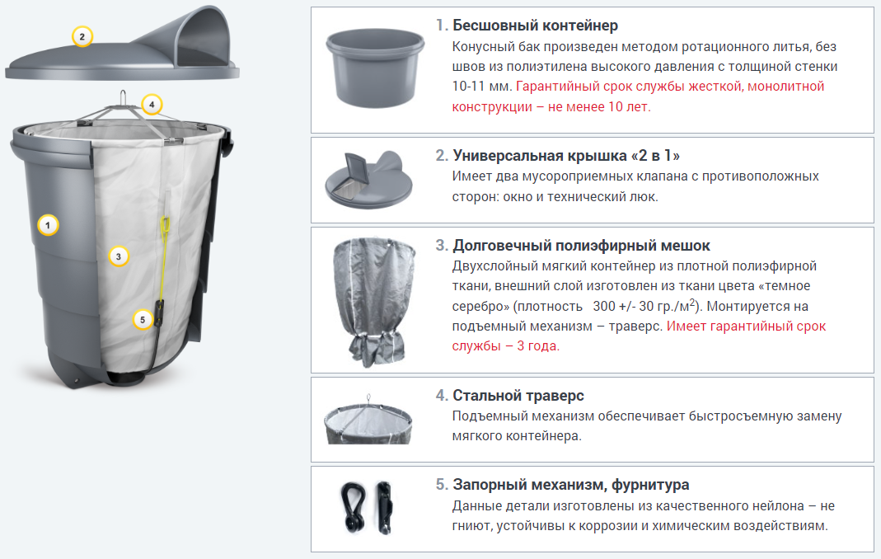

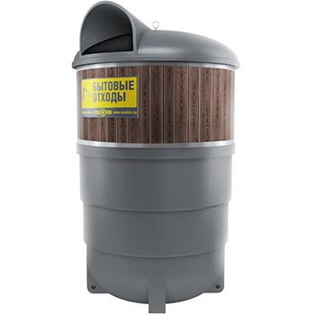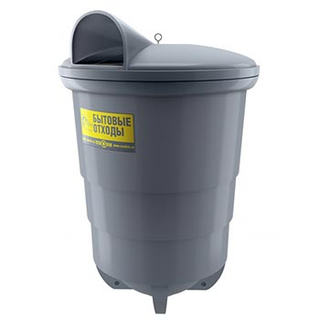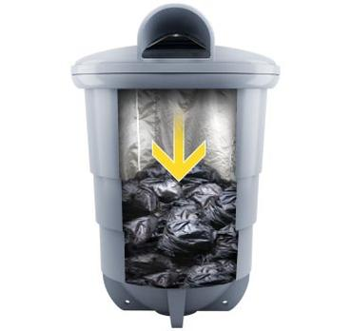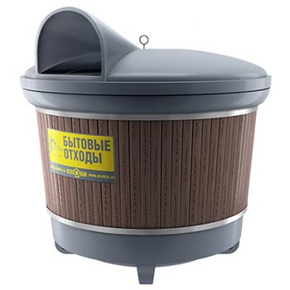

1.2. ЕвроКонтейнер на колесах закрытого типа (объемом 120, 240, 360, 660, 770, 1100 литра) для накопления ТКО:

Внешний вид, комплектующие:

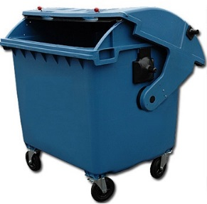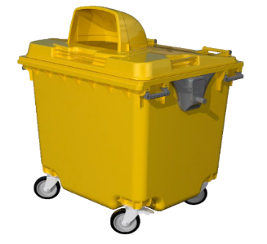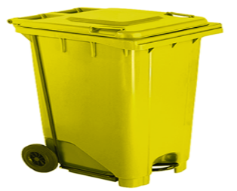

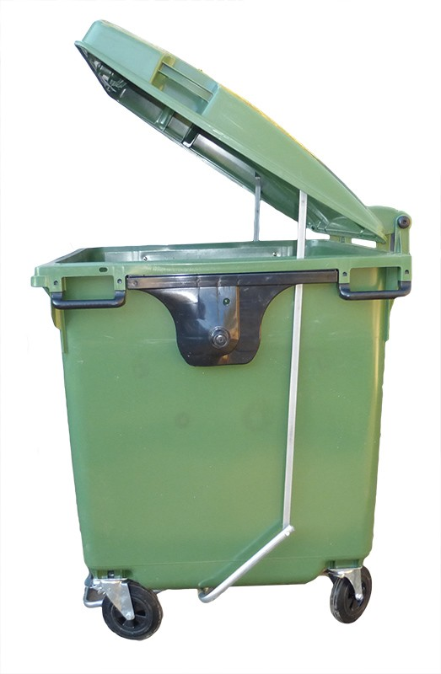

- материал: ПНД (HDPE) обладает повышенной стойкостью к ультрафиолетовому излучению, воздействию экстремально низких и высоких температур, а также обладать высокой химической устойчивостью;

- цвет: зеленый, красный, серый, желтый, синий, черный

Опции:

- крышка (съемная) откидная/выдвижная;

- колеса резиновые (оснащены опорами колес с тормозом и усилены с учетом возможных повышенных нагрузок, все металлические детали гальванизированы для защиты от коррозии);

- педаль для открытия крышки (если крышка контейнера без «капюшона» см. вид);

- фиксатор крышки;

- захват для вилочного погрузчика;

- ручки для перемещений контейнера;

- дно оснащено сливным клапаном.

2. Место (площадки) накопления ТКО, в том числе КГО.

2.1. Контейнерная площадка под ЕвроКонтейнер наземный/заглубленный закрытого типа (объемом 2 м3, 3,0 м3, 3,5 м3, 5 м3) для накопления ТКО.

Внешний вид, материал:

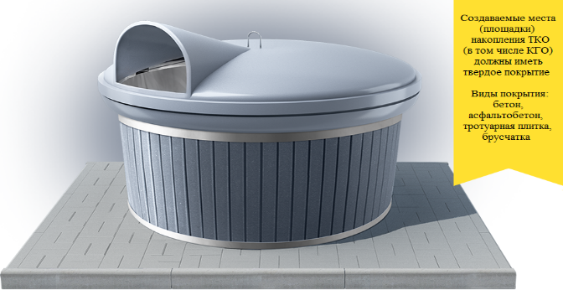

2.2. Контейнерная площадка под ЕвроКонтейнер на колесах закрытого типа (объемом 120, 240, 360, 660, 770, 1100 литра) для накопления ТКО, в том числе КГО.

Внешний вид, комплектующие:

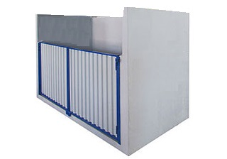

Габариты: ширина, глубина, высота от 1,5 м.

Материал стен и основания: железобетон, бетон.

Дополнительная опция: двери с замком (задвижка).

Мобильность модуля: возможность перемещения в сборе при помощи манипулятора .

Тип модуля: закрытый/открытый (без дополнительных опций: дверей, запирающего механизма)».

2.3. Контейнерная площадка для сбора твёрдых коммунальных отходов (далее - ТКО) и (или) крупногабаритных отходов (далее - КГО).

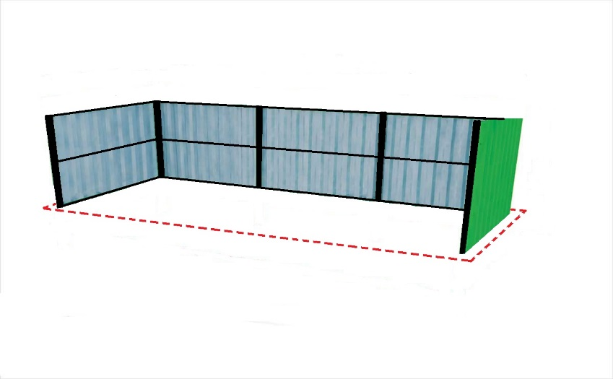

Основание: материал – бетон (бетонные плиты)

Ограждение: профильный лист с полимерным покрытием

Каркас: металлический окрашенный профиль

1. «Размер специальной площадки для накопления крупногабаритных отходов (без учёта основания): ширина – не менее 1,5м, длина не менее 2м, высота – не менее 1,5м.

Размер контейнерной площадки (без учёта основания, с использованием евроконтейнера(ов)):ширина должна превышать ширину основания евроконтейнера на 1м, длина не менее 3м (при этом длина должна превышать длину основания евроконтейнера(ов) на 1м в обе стороны), высота – не менее 1,5м.

2. Каркас контейнерной площадки: выполняется из металлического окрашенного профиля прямоугольного сечения размерами не менее 60х60х3,5мм – вертикальные стойки, не менее 40х20х2мм – горизонтальные перекладины. Вертикальные стойки устанавливаются на расстоянии не более 1,5м друг от друга. Каждая вертикальная стойка скрепляется тремя горизонтальными перекладинами. В верхней части вертикальных стоек устанавливаются заглушки для предотвращения попадания влаги.

3. Ограждение контейнерной площадки: выполняется из профильного листа с полимерным покрытием толщиной не менее 0,5мм. Края профильных листов жестко прикручиваются в один уровень с вертикальными стойками и горизонтальными перекладинами. Монтаж профильных листов осуществляется внахлёст, без зазоров. Профильные лист должны быть монохромного цвета в едином стиле.

4. Основание: материал - бетон (бетонные плиты). Высота основания составляет от 10см до 20см.

5. На контейнерной площадке должен быть размещен информационный стенд, содержащий следующую информацию:

- об организации, обслуживающей контейнерную площадку;

- о типе отходов, складируемых на контейнерной площадке;

- об организации, с которой заключен договор на оказание услуг по сбору, вывозу мусора и отходов.

6. При установке и эксплуатации контейнерной площадки не допускается:

- наличие острых, выступающих конструктивных элементов контейнерной площадки;

- наличие дефектов в элементах контейнерной площадки (дыр, повреждений);

- наличие надписей, графических изображений, информации рекламного характера на ограждении контейнерной площадки, в том числе на евроконтейнерах.

7. При выявлении нарушений, предусмотренных подпунктом 6 пункта 2.3 настоящего приложения № 2 к Правилам, организации, обслуживающие контейнерные площадки обязаны незамедлительно провести восстановительные работы по устранению дефектов.